die LEBENSLINIEN Demenzberatung
informieren und bewegen
Ideen für Samstag, den 03.10.2020

Unsere Vorschläge beinhalten immer eine Bewegungseinheit, verschiedene Gedächtnistrainingseinheiten z.B. Lückentexte, Reimwörter, Witze und eine Vorlesegeschichte! Wir planen auch eine gemeinsame Idee ein, z.B. ein sehr einfaches Rezept oder eine einfache Bastelidee. Nehmen Sie sich Zeit!
Dies sind Möglichkeiten, die wir Ihnen aufzeigen möchten. Setzen Sie sich oder Ihren Angehörigen nicht unter Druck, wenn mal etwas schief geht oder auch mal ein Tag dabei ist, an dem man keine Lust hat!
Sie finden die genauen Hinweise, wo wir die Tipps gefunden haben, am Ende jedes Vorschlages. So können Sie sich auch jederzeit das komplette Buch dazu besorgen.

Heute am 03. Oktober gratulieren wir zum Namenstag:
Adelgott, Bianca, Ewald, Leodegar, Udo, Niketius

Bewegungseinheit

Tanzgymnastik

Heute gibt es keine angeleiteten Übungen. Heute gibt es eine Anregung für alle Tanzbegeisterten wieder mal das Tanzbein zu schwingen. Früher war das an Samstagabenden eine beliebte Abwechslung zum anstrengenden Alltag.
Musik wirkt tief in unser Leben hinein. Sie rührt uns an und kann unsere Stimmung verbessern.
Dazu nehmen Sie die Musik ihrer Wahl, entweder einen gemütlichen Walzer, eine flotte Polka oder einen Schlagerhit aus vergangenen Tagen bei dem auch mitgesungen werden kann (CD, Youtube...) .
Verschaffen Sie sich mit Ihren Angehörigen ausreichend Platz in der Wohnung oder auf der Terrasse, lassen die Musik abspielen und es kann losgehen. Vielleicht werden dadurch Erinnerungen an eine nette frühere Begebenheit wach, worüber dann mit seiner Tanzpartnerin/seinem Tanzpartner noch angeregt geplaudert werden kann.

Gedächtnistraining

BERUFE RATEN

(leicht, mittelschwer)

Suchen Sie Begriffe mit den folgenden Anfangsbuchstaben zum Thema:

BERUFE
Z.B.:
Arzt
Bäcker
A
B
E
F
K
F
I
J
L
M
O

Witze

Zu welchem Arzt geht Pinocchio?

Zum Holz-Nasen-Ohren Arzt!

Was würdest du tun, wenn ein Jaguar, ein Löwe, ein Tiger, ein Leopard und ein Gepard um dich herumstehen? – In den Jaguar einsteigen und davonfahren.

Die Schüler sollen eine Wiese mit Kühen malen. Der kleine Rabe gibt nach wenigen Minuten ein leeres Blatt ab. Wo ist denn die Wiese mit dem Gras?“, fragt die Lehrerin. „Das haben die Kühe gefressen.“ – „Und wo sind die Kühe?“ Der Rabe: „Die sind weggelaufen, weil es kein Gras mehr gab.“

Die Lehrerin fragt den Schüler: „Was ist 24 + 24?“
Der Schüler antwortet: „Das ist leicht. Es sind zwei Tage!“

Wortgitter
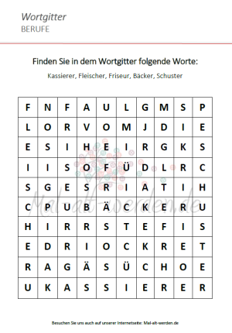
Quelle: https://mal-alt-werden.de/wortgitter-berufe/
Buchstabensalat
(schwer)
Berufsbezeichnung sind hier durchgeschüttelt worden, können Sie die Buchstaben in die richtige Reihenfolge bringen?

AZTR
FIREUSNIR
TNERGÄR
CHOK
KÄUFVERIN

Lösungen: Arzt, Friseurin, Gärtner, Koch, Verkäuferin

Vorlesegeschichte

Beim Vorlesen für Menschen mit Demenz sollte man ein paar Dinge beachten, damit der Betroffene nicht überfordert wird:

- Wählen Sie positive, heitere oder bereits bekannte Geschichten aus. ...
- Wählen Sie einfache Geschichten aus. ...
- Sorgen Sie für Ruhe. ...
- Sprechen Sie deutlich und langsam. ...
- Unterstützen Sie die Geschichte durch Mimik und Gestik….

Als die Oktoberfrau ein Abenteuer suchte
„Seltsam ist es derzeit hier. Sehr seltsam.“ Die Oktoberfrau, die sich um ein paar Tage verspätet hatte, staunte. „Hat der Sommer vergessen, das Land zu verlassen oder warum ist es ringsum noch so warm und sonnengolden?“.
Schnell legte sie ihre maisgelbe Strickjacke ab und packte sie in ihren Korb. Sie setzte sich auf eine Bank am Waldrand, naschte von den Trauben, die sie im Weinberg gefunden hatte, und schaute in den Himmel. Ein Schwarm Vögel hatte sich dort versammelt. Sicher würden sie sich nun auf die Reise in den Süden machen.
Wie immer, wenn sie den Vogelscharen hinterher blickte, verspürte sie Lust, sie zu begleiten auf ihrer aufregenden Reise in den Süden. Sie liebte Abenteuer.
Sie lächelte. Abenteuer? Warum sollte sie den Oktober hier für das Land und für die Menschen, Tiere und Pflanzen nicht auch zu einem Abenteuer machen? Ja, sie würde einen Oktober gestalten, von dem alle noch lange reden würden. Dazu aber brauchte sie Helfer.
Als erstes ging sie zum Sturmriesen. Der hielt gerade eine Konferenz mit seinen Wind- und Sturmkollegen. Die Oktoberfee atmete auf. Das passte wunderbar.
„Habt ihr Lust auf ein Abenteuer?“, fragte sie.
Die Windgesellen sahen sie verdutzt an. Ein Abenteuer? Das klang nach Stress. Den wollte keiner haben und einer nach dem anderen schüttelte verneinend den Kopf.
„Mir wird schon etwas einfallen. “ Die Oktoberfrau lächelte. „Und dann sagt nicht, dass ich euch nicht dazu gebeten hätte!“ Sie zog weiter zu den Regengeschwistern.
„Ihr seid so erfrischend!“, sagte sie schmeichelnd, bevor sie zu ihrem Anliegen kam. „Was haltet ihr davon, mit mir gemeinsam ein spannendes Abenteuer zu erleben?“.
Gar nichts hielten sie davon, die Regenherren. Sie hörten der Oktoberfrau erst gar nicht zu. Das war bequemer. Die zuckte mit den Schultern, brummelte ein bisschen vor sich hin und machte sich auf den Weg zu den anderen Wettergeistern. Den Nebelmeister wollte sie nun besuchen.
„Ach, du schon wieder!“, sagte der. „Jedes Jahr das gleiche Theater! Lass mich in Ruhe mit deiner Abenteuerlust! Ich werde demnächst genug zu tun haben, jetzt aber will ich mich noch ein bisschen ausruhen. Verstanden?“
Die Oktoberfrau verstand. Wenn sie ehrlich war, hatte sie fast damit gerechnet, dass ihre Wetterkollegen kneifen würden. Es war wie in jedem Jahr. „Mit Abenteuer haben sie es nicht so!“, murmelte sie. „Diese Spießer!“
Die Sonne, die das Treiben der Oktoberfrau beobachtet hatte, lachte. „Komm, Oktoberfrau!“, rief sie. „Du kannst mir helfen, den Oktober zu vergolden! Ich tauche das Land in ein kräftig goldenes Licht und du zeigst mir, wo grüne Blätter sind, die eingefärbt werden müssen. Du wirst sehen, das macht Spaß.“ Die Oktoberfrau freute sich. Die Sonne zu fragen, das hätte sie nie gewagt, war ihre Kollegin, die Septemberfrau, der Himmelsherrin doch schon gehörig auf die Nerven gegangen. Was aber konnte es besseres geben, als mit der Sonne zusammen zu arbeiten? Und ehrlich, das war doch auch ein Abenteuer. Ein großes sogar.
© Elke Bräunling & Regina Meier
Quelle: https://herbstgeschichten.com/2020/09/30/oktoberfrau/
Gemeinsame Zeit

Ein Teppichklopfer als Malvorlage. Nutzen Sie das gemeinsame Ausmalen der Malvorlage und reden Sie über die Zeit als der Teppichklopfer wöchentlich im Gebrauch war!
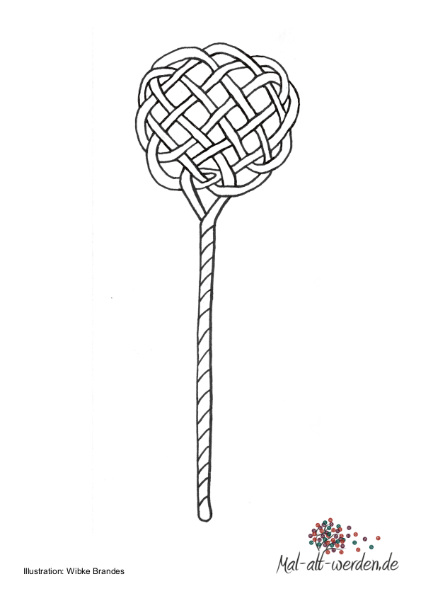

Wir hoffen, dass wir uns morgen wieder lesen!
Monika Jörg & Martina Kirbisser

